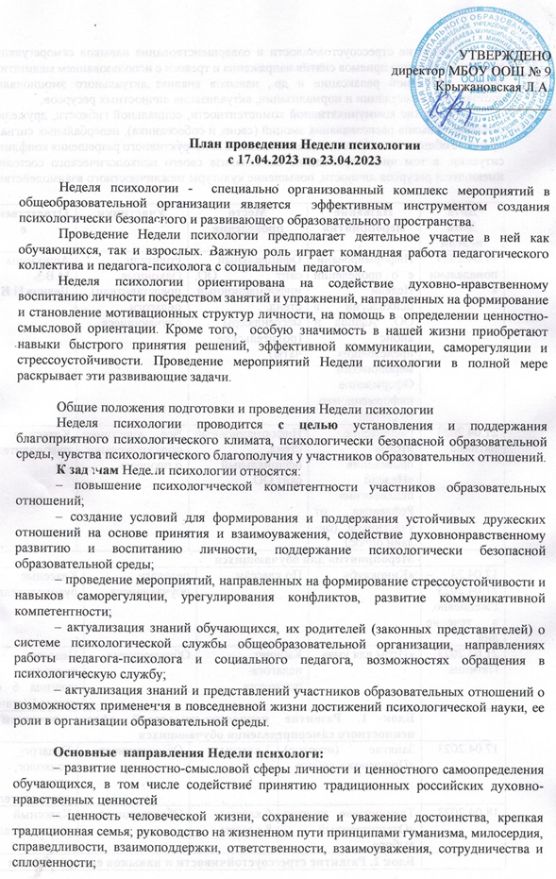
– развитие стрессоустойчивости и совершенствование навыков саморегуляции, в том числе освоение приемов снятия напряжения и тревоги с использованием медитативных техник, мышечной релаксации и др., навыков анализа актуального эмоционального состояния, его регуляции и нормализации, актуализация личностных ресурсов;
– развитие коммуникативной компетентности, социальной гибкости, дружелюбия, освоение навыков распознавания эмоций (своих и собеседника), невербальных сигналов в процессе общения, совершенствование навыков конструктивного разрешения конфликтной ситуации, в том числе проведение самоанализа своего психологического состояния и имеющихся ресурсов личности, повышение культуры межличностного взаимодействия.

Дата  День недели | Название мероприятия | Место проведения |  |  | Участники |  | Ответственные
17.04.2023  понедельник | Информирование о проведении Недели психологии в ОО. Афиша и анонс предстоящих мероприятий. Оформление информационного стенда. | Официальный сайт ОО, информационный стенд, мессенджеры (родительские чаты) |  |  | Родители (законные представители), педагоги, обучающиеся |  | Ашихмина М.В.,  Делина Н.В.
21.04.2023  пятница | Подведение итогов проведения «Недели психологии». Рефлексия от участников (он-лайн опрос). | Информационный стенд, официальный сайт ОО |  |  | Все участники образовательного процесса |  | Классные руководители
 | Мероприятия для обучающихся
17.04.23 – 21.04.2023  Ежедневно, в течение дня | «Киноклуб» | По классам |  | педагоги, обучающиеся |  | Классные руководители
21.04.2023  Пятница | «Игры для ума» | Кабинет педагога-психолога |  | Обучающиеся |  | Педагог-психолог, ученики 6 «А» класса
 | Блок 1. Развитие ценностно-смысловой сферы личности и ценностного самоопределения обучающихся
17.04.23 – 21.04.2023 | Занятие (игровое) «Приумножь добро» |  | 3 классы |  | Обучающиеся |  | Педагог-психолог, классные руководители
17.04.23 – 21.04.2023 | Тренинговое занятие «Ответственный выбор» |  | 6 классы  8 классы |  | Обучающиеся |  | Классный руководитель
 | Блок 2. Развитие стрессоустойчивости и навыков саморегуляции
17.04.23 – 21.04.2023 | Занятие (игровое) «Саморегуляторы» |  | 2 класс  4 класс |  | Обучающиеся |  | Педагог-психолог, классные руководители
17.04.23 – 21.04.2023 | Тренинговое занятие «Сила спокойствия» |  | 6 классы  8 классы |  | Обучающиеся |  | Классный руководитель
17.04.23 – 21.04.2023 | Тренинговое занятие «Моя стабильность – моя сила» |  | 9 класс |  | Обучающиеся |  | Классный руководитель
 | Блок 3. Развитие коммуникативной компетентности и навыков конструктивного разрешения конфликта
17.04.23 – 21.04.2023 | Занятие (игровое) «Дружи как супергерой» | По классам (1 классы) |  |  | Обучающиеся |  | Классные руководители,  Ученики 9 класса
17.04.23 – 21.04.2023 | Тренинговое занятие «Из чего состоит дружба» | 5 класс  7 класс |  |  | Обучающиеся |  | Классный руководитель
17.04.23 – 21.04.2023 | Тренинговое занятие «Конфликтом дружбу не испортить» для обучающихся 9 класс | 9 класс |  |  | Обучающиеся |  | Педагог-психолог, социальный педагог,  Классный руководитель
17.04.23 – 21.04.2023 | Викторина «Психология – это интересно» | По классам (4 классы) |  |  | Обучающиеся |  | Педагог-психолог, ученики 7 класса
 | Мероприятия для родителей
17.04.2023  понедельник | Психологическое консультирование в дистанционном формате | Официальный сайт ОО, информационный стенд, мессенджеры (родительские чаты) |  |  | Родители (законные представители) |  | Классные руководители
19.04.2023  среда | Сайт для родителей и детей «Я - родитель» ya-roditel.ru  Портал «Растим детей» Навигатор для современных родителей растимдетей.рф | Официальный сайт ОО, информационный стенд, мессенджеры (родительские чаты) |  |  | Родители (законные представители) |  | Классные руководители
19.04.2023  среда | Психологический интенсив «Внутренняя сила» | Кабинет 6 |  |  | Родители (законные представители) |  | Педагог-психолог, социальный педагог
19.04.2023  среда | Беседа «Мы вместе» | Кабинет 6 |  |  | Родители (законные представители) |  | Педагог-психолог, социальный педагог
 | Мероприятия для педагогов
17.04.2023  понедельник | «Приемы, чтобы справиться со стрессом» | Официальный сайт ОО, памятка |  |  | Педагоги |  | Педагог-психолог
21.04.2023  пятница | Игры с педагогами :  «Мысли на бумаге»,  «Список общих качеств»,  «Закон гармонии» | Учительская |  |  | Педагоги |  | Педагог-психолог,  Социальный-педагог

Ожидаемые результаты:
– психологическая компетентность участников образовательных отношений повышена;
– условия для формирования и поддержания устойчивых дружеских отношений на основе принятия и взаимоуважения, содействия духовно-нравственному развитию и воспитанию личности созданы;
– мероприятия, направленные на формирование стрессоустойчивости и навыков саморегуляции, урегулирования конфликтов, развитие коммуникативной компетентности проведены;
– знания обучающихся, их родителей (законных представителей) о системе психологической службы общеобразовательной организации, направлениях работы 15 педагога-психолога и социального педагога, возможностях обращения в психологическую службу актуализированы, распространена контактная информация психологической службы общеобразовательной организации;
– представления участников образовательных отношений о возможностях применения в повседневной жизни достижений психологической науки, ее роли в организации образовательной среды актуализированы, психологические знания

